Presse-Information
2024-116

Schmitz Cargobull AG

Schmitz Cargobull Operationsnetzwerk bei Global Production Benchmarking als Vorreiter ausgezeichnet

April 2024 – Beim Global Production Benchmarking, einer Benchmarking-Studie durchgeführt von der RWTH Aachen im Auftrag von vier führenden deutschen Unternehmen, haben 65 international tätige Unternehmen aus dem deutschsprachigen Raum teilgenommen. Aus dieser Gruppe kamen zehn Unternehmen in die Endauswahl. Fünf Unternehmen – Georg Fischer Piping Systems, Hilti AG, Kostal Kontakt Systeme, Weidmüller Interface und Schmitz Cargobull – schafften es ins Finale. Sie werden im Rahmen einer Abschlusskonferenz Anfang Mai in Aachen für ihre Best Practice-Lösungen ausgezeichnet.
Am 13.03.2024 besuchten 18 Produktionsexperten aus der Gruppe das Schmitz Cargobull Werk für Curtainsider in Altenberge, um sich persönlich ein Bild der Aufstellung und Weiterentwicklung des Schmitz Cargobull Operationsnetzwerkes zu machen. Das internationale Schmitz Cargobull Produktionsnetzwerk umfasst aktuell zehn Werke in Deutschland, Litauen, Spanien, England, Türkei, Slowakei sowie in Australien.
Dr. Günter Schweitzer, COO Schmitz Cargobull, eröffnete mit einem Vortrag über die Entwicklung der Operationsstrategie und der Neuausrichtung der Standortrollen im Netzwerk. “Diese Auszeichnung ist eine eindrucksvolle und unabhängige Bestätigung für unser Vorgehen bei der Internationalisierung unseres Produktions-Footprints”, so Günter Schweitzer. “Unser dezentraler, near-to-market Wertschöpfungsansatz ist einzigartig in der Trailerindustrie. Wir wollen global nah beim Kunden sein, d. h. lokal produzieren, lokal beschaffen, lokaler Arbeitgeber und lokaler Partner sein, aber global agieren. Das erhöht unsere Resilienz, verbessert unseren CO₂-Footprint und stärkt die Kundenzufriedenheit.”

2024-116

Der Produktlinienleiter für General Cargo, Ralph Kleideiter, präsentierte das Schmitz Cargobull Operationsnetzwerk für Curtainsider. Am Beispiel der Planenauflieger erklärte er die Steuerungsabläufe für die fünf Produktionsstandorte, mit denen Schmitz Cargobull die kundenorientierte Belieferung der europäischen Märkte sicherstellt.

Im Werk Altenberge konnten sich die Teilnehmer ein Bild machen von der zentralen Schmitz Cargobull Achsfertigung und der Fertigung für Langträger und Außenrahmen, aus denen das Produktionsnetzwerk für Curtainsider beliefert wird. Neben den Automationsgesichtspunkten der Produktion wurden die Steuerungsaspekte der Netzwerklogistik vertieft. Bei der anschließenden Produktvorstellung erläuterten die Experten aus dem Produktmanagement den technischen Baukasten der Planenauflieger. Durch seinen einzigartigen modularen Aufbau und seine endbeschichteten Einzelteile ermöglicht er weltweit eine flexible und zuverlässige Endmontage.

In der Nachmittagssession diskutierten Schmitz Cargobull Fachexperten mit den Teilnehmern in einem “World Café”-Ablauf über standortübergreifende Vorgehensweisen bei der Neuplanung von Fabriken, standardisiert vernetzte Prozesse für ein internationales Order Fulfillment und aktuelle strukturelle Maßnahmen für die Erhöhung der Versorgungssicherheit in einem zunehmend volatilen Geschäftsumfeld.

Beim Abschlussfeedback zeigten sich die Teilnehmer des Benchmark-Besuchs begeistert vom flexiblen Schmitz Cargobull Netzwerk. Hervorgehoben wurde das vorbildliche Zusammenwirken von Strategieprozess mit konsequenten prozessorientierten Realisierungen aufbauend auf einer starken Netzwerkkultur und Motivation der MitarbeiterInnen. Die wertvollen Verbesserungstipps aus den Diskussionen mit den Fachexperten werden bei Schmitz Cargobull in die weitere Netzwerkgestaltung einfließen.

2024-116
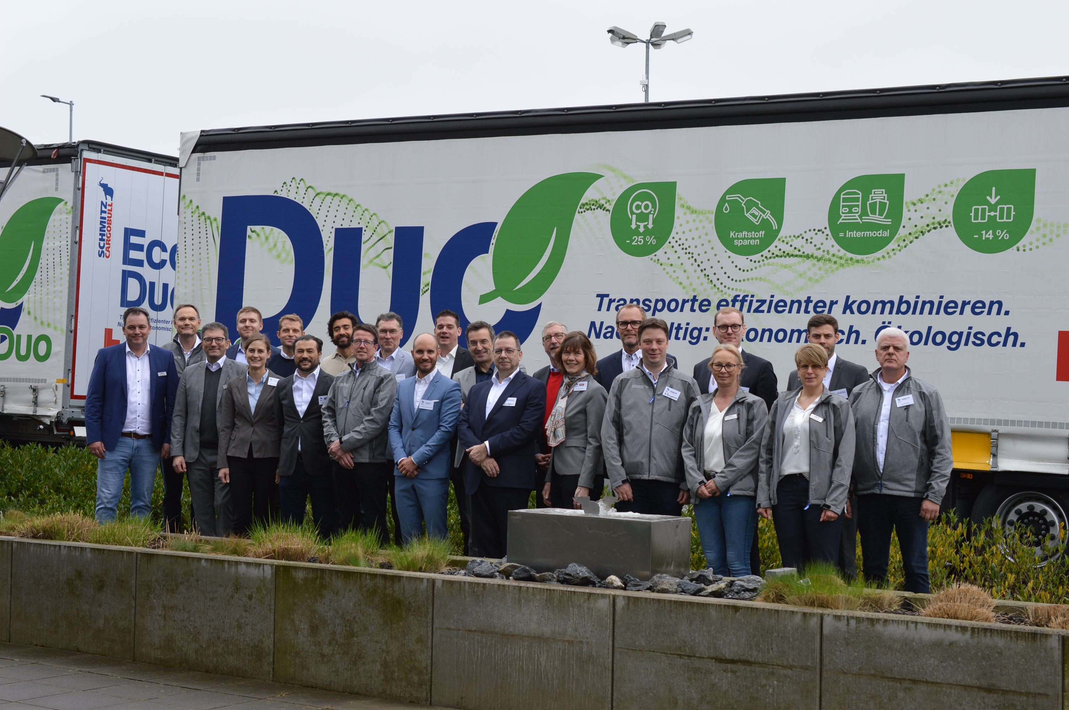
Produktionsexperten aus der Finalgruppe besuchen das Schmitz Cargobull Produktionswerk in Altenberge

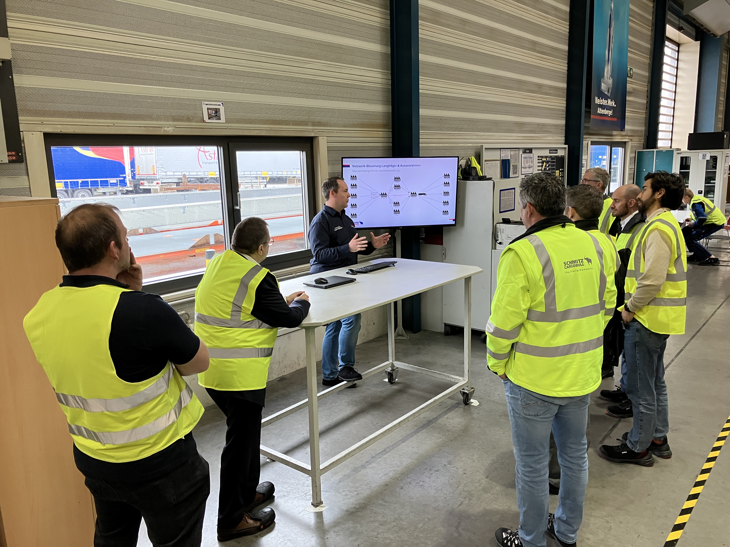
Informative Gesprächsrunden in der Langträgerfertigung

Über Schmitz Cargobull
Schmitz Cargobull ist führender Hersteller von Sattelaufliegern für temperierte Fracht, General Cargo und Schüttgüter in Europa und Vorreiter bei digitalen Lösungen für Trailer Services und verbesserte Konnektivität. Das Unternehmen stellt für den temperierten Güterverkehr zudem Transportkältemaschinen für Sattelkühlkoffer her. Mit einem ganzheitlichen Angebot von Finanzierung, Ersatzteilversorgung, Service-Verträgen, Telematiklösungen bis zum Gebrauchtfahrzeughandel unterstützt Schmitz Cargobull seine Kunden bei der Optimierung der Gesamtbetriebskosten (TCO) sowie der digitalen Transformation. Schmitz Cargobull wurde 1892 im Münsterland (Deutschland) gegründet. Das familiengeführte Unternehmen produziert pro Jahr mit über 6.000 Mitarbeitern rund 60.000 Fahrzeuge und erwirtschaftete im Geschäftsjahr 2022/23 einen Umsatz von rund 2,6 Mrd. Euro. Das internationale Produktions-Netzwerk umfasst aktuell zehn Werke in Deutschland, Litauen, Spanien, England, Türkei, Slowakei sowie in Australien.

Das Schmitz Cargobull Presse-Team:
Anna Stuhlmeier +49 2558 81-1340 I anna.stuhlmeier@cargobull.com
Andrea Beckonert +49 2558 81-1321 I andrea.beckonert@cargobull.com
Silke Hesener +49 2558 81-1501 I silke.hesener@cargobull.com

